大気汚染常時監視について

佐賀県環境センター

〇成冨裕子、江口智彦、山本梓、志岐 寿子

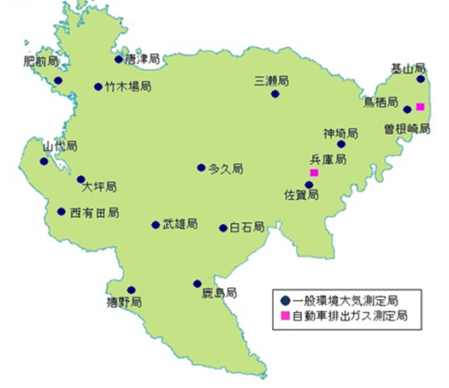
[はじめに]
(1)大気環境監視体制
佐賀県環境センターでは、大気の汚染状況を把握するため、県内の各地に配置した大気環境常時測定局で大気環境を24時間連続で監視している。
各測定局の配置は図１のとおりで、一般環境大気測定局（一般局）16局、自動車排出ガス測定局（自排局）2局である。
各局の測定項目は、環境基準が定められている二酸化硫黄（SO₂）、二酸化窒素（NO_{２}）、一酸化炭素（CO）、光化学オキシダント（OX）、非メタン炭化水素（NMHC）、浮遊粒子状物質（SPM）及び微小粒子状物質（PM2.5）などを自動測定機により測定し、速報値については、「佐賀県の大気環境（リアルタイム表示システム）」により情報提供している。
図１ 常時監視測定局配置
今回は、住民の関心が高い微小粒子状物質（PM2.5）について、経年変化の状況と住民からよくある問い合わせを紹介する。
（2）微小粒子状物質（PM2.5）
微小粒子状物質（PM2.5）は、粒径2.5μm（2.5mmの千分の１）以下の粒⼦状物質のことで、佐賀県では平成23年から測定し、平成25、26年度に高濃度になり、注意喚起を行っている。
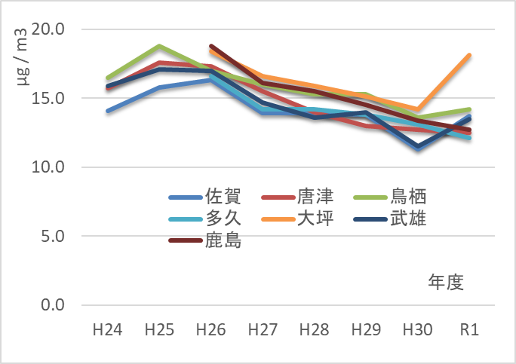
[経年変化]
PM2.5濃度は、令和元年度に大坪局について環境基準の超過があったが、おおむね減少傾向で環境基準を達成している。要因として、中国での排出量・濃度の減少が、挙げられる。

[参考文献] 国⽴環境研究所ニュースVol.38 No.6（2020.2）
図２ PM2.5 経年変化(年平均値)
[キーワード] 大気汚染、PM2.5

